**1. Orden del Menú de “Categorías Incluidas” en apartado “Componer Proyecto”.**

Eliminar menú de categorías incluidas.

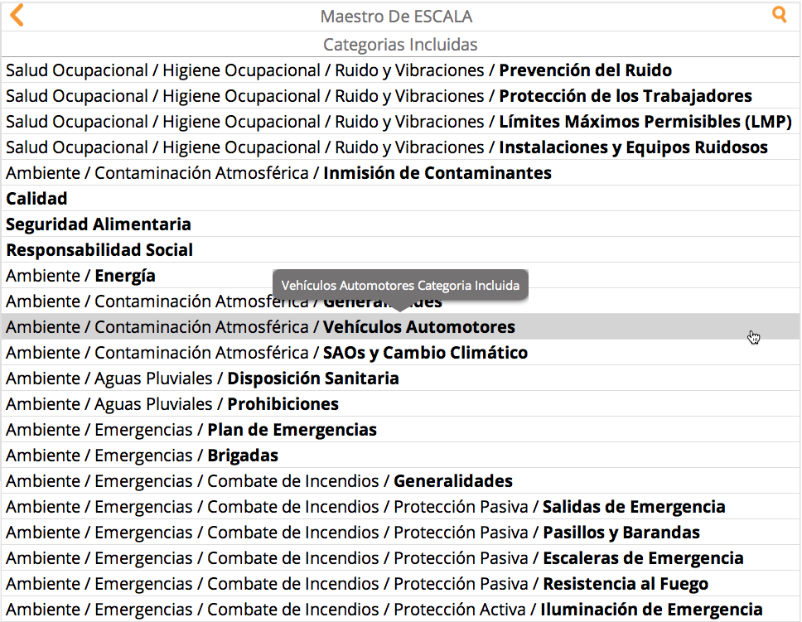

Solución eventual: mantener la inclusión mediante la casilla del chek, de manera que sólo que tenga chek esté incluido y lo que no, no.

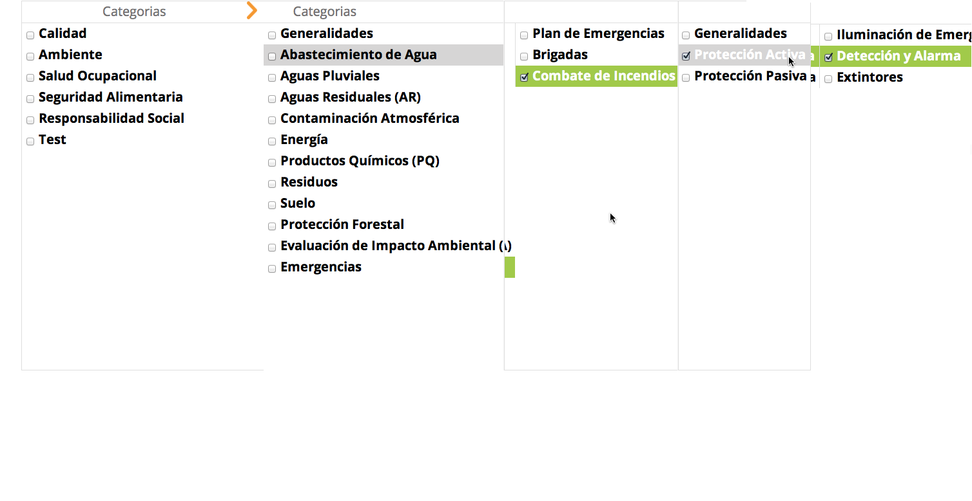

Quisiéramos que cuando se llegue al último nivel, aparezcan las normas que estén relacionadas con esa categoría y sus artículos, para poder elegir su aplicación específica al cliente. Eliminar esta pantallita:

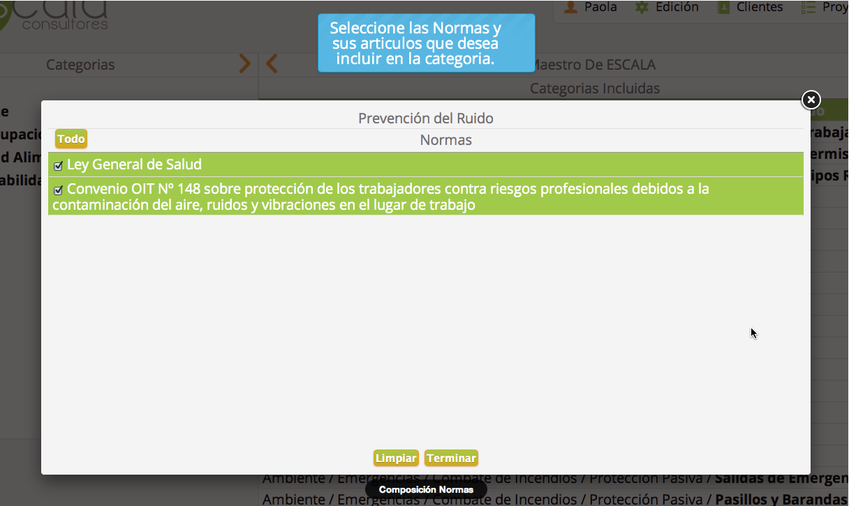

En el último nivel de la categoría (NO de la norma ni de sus artículos) – con la nueva propuesta - quisiéramos tener la posibilidad de darle clik derecho a la categoría y que nos aparezcan las siguientes opciones:

a. Agregar Aspecto Ambiental

b. Agregar Peligro Relacionado

c. Aspecto

La idea sería que en cada una de estas casillas, nosotras podamos escribir un texto personalizado a cada cliente. Con el fin de que dicho texto pueda ser visualizado en todos los artículos que estén asociados a las normas que estén chequeadas como aplicables al cliente.

Por favor mantener la opción actual de agregar observaciones a los artículos específicos para cada cliente. Esta pantalla que mostramos a continuación nos encanta al mismo tiempo que es sumamente útil ☺

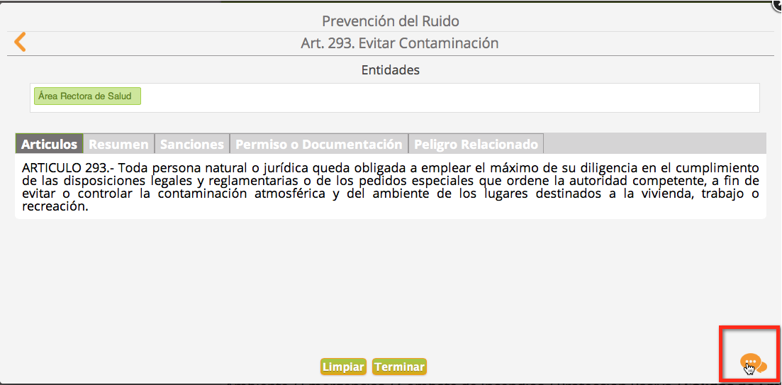

**2. Comentarios del Cliente “Nube anaranjada en última pantalla”** función tipo Facebook.

Incluir identificador (numeral indicativo) de los números de comentarios guardados. Actualmente el cliente tendría que adivinar que hay que un comentario guardado en la nubecita.

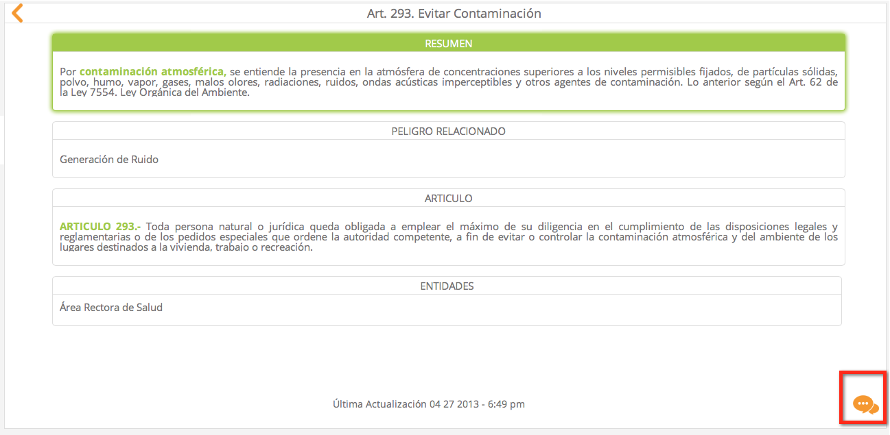

Reflejar en la pantalla de inicio del cliente (donde aparecen los logos de ambiente, salud ocupacional, seguridad alimentaria, calidad), un indicativo del conglomerado de comments generados.

Cuando los comentarios han sido leídos, generar una opción de preguntarle al cliente, si quiere que el comentario se siga reflejando como no leído, en este caso, manteniendo el numeral, o quitándolo, en caso que el cliente lo autorice.

**3. Incorporar en Pantalla de Inicio un clip o icono indicativo que permita visualizar una “Guía del Usuario” a manera de flipbook. Nosotras les daríamos los insumos para que incorporen el contenido.**

Favor indicar por parte de ustedes, los requerimientos mínimos que debe tener el usuario a nivel tecnológico para poder tener acceso correctamente a la Interfaz.

**4. En pantalla de inicio del cliente, incorporar 5 tabs.**

Tab 1. **Proyectos de Cumplimiento** (esta ya existe)

Tab 2. **Actualización**: incorpora archivos pdf, contenido a ser subido por Escala, con las siguientes características:

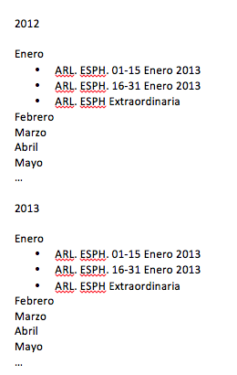

1. Que se refleje un histórico de años y meses
2. Que el nombre que se refleje en la Interfaz sea el nombre del documento como nosotras lo tenemos guardado.
3. Que sólo se refleje el mes que el cliente quiera ver y que el resto de meses se escondan cuando no se están viendo.
4. Los documentos pueden ser descargados por los clientes.

Nota: Por mes no necesitaríamos ingresar más de 4 documentos.

Tab 3. **Evaluación de Cumplimiento Legal**: incorpora archivos pdf, contenido a ser subido por Escala. Se debe reflejar:

|  |  |  |
| --- | --- | --- |
| 2013 | | |
| Lugar Evaluado | Nombre del documento | Fecha de la Evaluación |

Estos documentos deben ser descargados por los clientes.

Tab 4. **Permisos** (Ver apartado Permisos 4)

Tab 5. **Sistema de Gestión:** contenido a ser subido por el Cliente, no por ESCALA, mediante el upload de archivos, el cliente debe poder completar la siguiente información:

|  |  |  |
| --- | --- | --- |
| Nombre del Documento | Descripción | Fecha |

**4. Permisos:**

Servicio nuevo que permite al cliente (i) visualizar el listado de permisos con los que cuenta su empresa, y (ii) determinar su fecha de vencimiento, a la vez que le (iii) genera un sistema de alarma antes del vencimiento, con un recordatorio antes del vencimiento.

La visualización la hemos pensado de forma tal que se genere una nueva pantalla al darle click al tab cuarto de la pantalla de inicio del cliente y que me genere 2 cosas. Una tabla con la siguiente información:

|  |  |  |  |  |
| --- | --- | --- | --- | --- |
| Nombre del Permiso | Fecha Emisión | Fecha Vencimiento | Observación | Resposable |
| Permiso Sanitario de Funcionamiento | Con cualquiera de los siguiente formatos:  14 de marzo de 2013  14/03/2013  Primer quincena marzo | Este formato necesariamente: Dd/mm/año | Libre a redacción del cliente | Susanita. Departamento de Ambiente |
| Etc |  |  |  |  |
| etc |  |  |  |  |

Adicionalmente debe existir un botón de editar para que el usuario pueda variar la información a su antojo.

Al lado derecho de esa pantalla, pensamos que puede ir un “Calendario” de los 12 meses del año en el cual se visualizen con una estrella o asterisco que ejemplifique el vencimiento de un permiso. Este calendario es meramente informativo, pero la info de fondo la toma la tabla.

Para programar esa información, el cliente debe seguir los siguientes pasos:

1. Upload el archivo. Esto debe permitir cualquier tipo de formato, tif, jpg, pdf, etc. Lo visualizado puede ser solo pdf, eso no importa.

2. Contestar a la pregunta: Cual es el nombre del permiso? Ej: Permiso Sanitario de Funcionamiento.

3. Elegir una opción de área de un menú pre-existente (escala facilita ese menú): Nos deben de facilitar la opción para generar categorías. Ej: área: Operación de la Empresa.

4. Incorpora fecha de emisión (con libertad de formato, y de manera opcional).

5. Incorpora fecha de vencimiento (formato dd/mm/año) Obligatorio. El cliente debe poder incorporar la fecha en ese formato pero también puede elegir la opción de que el permiso no le vence.

6. Incluir correo o correos donde debe enviarse información relativa al vencimiento. Por default debe incorporar el correo de [info@consultoresescala.com](mailto:info@consultoresescala.com).

7. Incorporar observaciones: opcional. (número de caracteres restringidos)

8. Incorporar responsable: opcional.

9. Preguntarle al usuario una fecha (dd/mm/año) de cuando quiere que se le avise el vencimiento del documento.

Automáticamente al usuario se le debe enviar un recordatorio con el vencimiento 15 días antes.

Esa pantalla debe incorporar un desclaimer por responsabilidad (este texto se los estaríamos dando nosotras).

**5. Eliminación de logos de pantalla de inicio del cliente (salvo el principal) Eliminar logo rojo (logo del proyecto) y sólo dejar el logo morado (logo del cliente)**

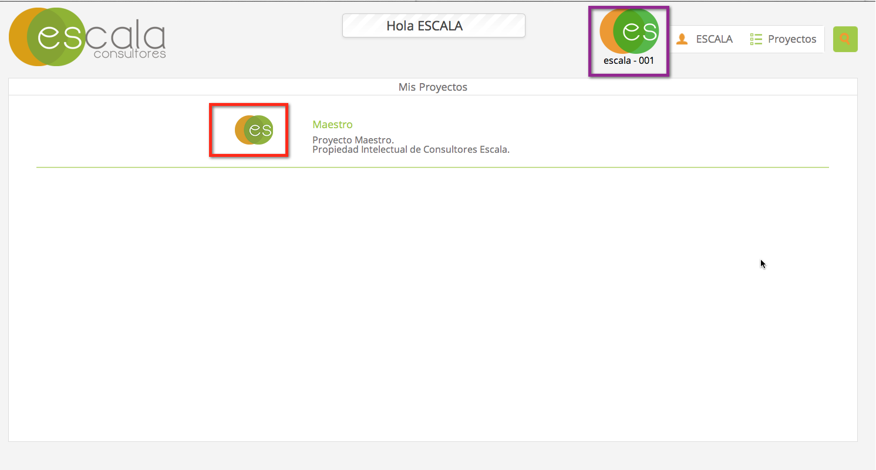

**6. Creación de Cejilla de País en la pantalla del admin.**

El esqueleto que ya tenemos para Costa Rica, lo queremos igual para el resto de países. Es decir, el mismos sistema pero sin datos, para nosotras hacer este mismo trabajo en la región.

Retomar lo siguiente que ya había sido contratado:

1. Mensaje de confidencialidad en pantalla de inicio del cliente.

b. Incorporar una forma para regresar a la pantalla de inicio.

c. Arreglar lo del upload de textos adjuntos a nivel de edición de norma y artículo.

Esta norma no debe descargarse sino solamente visualizarse.

